1
C 프로그래밍 첫걸음
GOALS
• C 언어의 역사에 대하여 알아보기
• 다양한 C 프로그램 개발환경 이해하기
• 프로그래밍 과정과 개발도구 비쥬얼 C++를 이용한 개발 방법 이해하기
• 자신의 이름과 학번을 출력하는 첫 프로그램 직접 작성하기
• 자신의 첫 프로그램의 내용 이해하기
• 자신의 첫 프로그램 컴파일하기
• 자신의 첫 프로그램 실행하기
• 디버깅 과정을 이해하고, 주어진 예제 프로그램을 이용하여 직접 디버깅 진행하기
중간점검 해답
- 예제 myname에서 작성한 소스 파일을 탐색기에서 확인하시오.

- 예제 myname에서 생성된 목적 파일을 탐색기에서 확인하시오.

- 예제 myname에서 생성된 실행 파일을 탐색기에서 확인하시오.

- 본인의 좌우명을 여러 줄에 출력하는 프로그램을 만들기 위하여, 개발환경 비쥬얼 C++를 이용하여 프로젝트를 만들고 소스를 작성하시오.
프로젝트 이름을 원하는 이름으로 …
소스 파일 이름도 적당하게 …
다음은 프로그램 소스
/* 본인의 좌우명을 여러 줄에 출력하는 프로그램을 만들기 위하여,
개발환경 비쥬얼 C++를 이용하여 프로젝트를 만들고 소스를 작성하시오*/

#include <stdio.h>

int main(void)
{
//printf("제 좌우명은 \"오늘을 걷지않으면 내일은 뛰어야한다.\"입니다.\n");
printf("제 좌우명은");
printf("오늘 걷지 않으면");
printf("내일은 뛰어야 한다. 입니다.\n");
return 0;
}

- 위 프로그램을 컴파일하시오.

- 위 프로그램을 실행하시오.
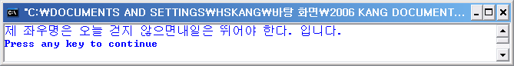

- 개발환경 비쥬얼 C++를 이용하여 본인의 좌우명을 여러 줄에 출력하는 프로그램을 컴파일하는 경우, 발생할 수 있는 컴파일 에러를 5 가지 이상 제시하고 발생하는 에러 메시지를 알아보시오.

다음은 프로그램 소스
/* 개발환경 비쥬얼 C++를 이용하여 본인의 좌우명을
여러 줄에 출력하는 프로그램을 컴파일하시오.*/

#include <stdio.h>

int main(void)
{
printf("제 좌우명은 \n");
printf("\n");
printf("오늘 걷지 않으면 내일은 뛰어야 한다.\n");
printf("\n");
printf("입니다.\n");

return 0;
}

다음은 위 프로그램의 실행화면 …
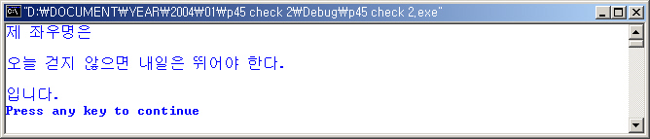

문장의 마지막에 세미콜론이 빠진 경우,
error C2146: syntax error : missing ';' before identifier 'printf'
#include의 철자가 틀린 경우,
fatal error C1021: invalid preprocessor command 'incude'
#include에서 #을 기술하지 않은 경우,
error C2143: syntax error : missing '{' before '<'
error C2059: syntax error : '<'
#include의 다음 줄에 <stdio.h>를 기술한 경우,
error C2006: #include expected a filename, found 'newline'
error C2059: syntax error : '<'
return의 철자가 틀린 경우,
error C2065: 'retrn' : undeclared identifier
error C2143: syntax error : missing ';' before 'constant'
이해점검 해답
1. 다음 괄호 부분을 채우시오.
- 프로그램을 개발하는데 필요한 컴파일러, 디버거, 링커, 에디터 등을 통합적으로 제공하는 개발 환경을 (통합개발환경(IDE))이라 한다.
- C 언어는 운영체제 ( unix )(을)를 만들기 위해 1972년 AT&T의 데니스 리치가 만든 언어이다.
- C 언어에 객체지향 특성을 첨가한 언어가 ( C++ )(이)며, 이 ( C++ ) 언어를 인터넷 프로그램에 적합하도록 개발한 언어가 자바(JAVA)이다.
- 프로그램에서 발생하는 문제인 에러는 크게 (컴파일(compile)) 시간에 발생하는 에러와 (실행(run)) 시간에 발생한 에러로 구분할 수 있다.
- 프로그램에서 발생하는 에러를 파악하여 수정하는 과정을 (디버깅(debugging))이라 한다.
- C 프로그램에서 프로그램이 시작되는 함수를 (메인(main)) 함수라고 한다.
- 표준 출력으로 원하는 문자열을 출력하는데 이용하는 함수는 (printf()) 함수이다.
- 일반적으로 목적 파일의 확장자는 (obj)이고 실행 파일의 확장자는 (exe)이다.
- C 언어에서 문장마다 가장 뒤에 붙는 문자는 (세미콜론(;))이다.
- C 프로그램에서 새로운 줄을 의미하는 문자는 ( \n )(이)다.
- 에러와는 다르게 경미한 에러를 (경고(warning))라 한다.
- 프로그램 언어의 문법과는 상관없이 프로그램의 내용에서 참조할 만한 설명을 넣는 방법을 (주석(comments))이라 한다.
2. 다음 소스를 실행하려면 에러가 발생한다. 에러를 찾아보고 수정하시오.

/* helloc.c */

#include <stdioh>

int main(vod)
{
printf("안녕하세요. C 언어님!\n");

return 0;
}

헤더 파일 staio.h와 void 철자가 잘못
/* helloc.c */

#include <stdio.h>

int main(void)
{
printf("안녕하세요. C 언어님!\n");

return 0;
}

/* city.c */

#include stdio.h

int main(void)
(
printf("대한민국의 수도는 서울입니다.\n");

return 0;
)
함수의 시작과 종료를 표현하는 기호는 ()가 아니라 {}
/* city.c */

#include <stdio.h>

int main(void)
{
printf("대한민국의 수도는 서울입니다.\n");

return 0;
}

/* ide.c */

include <stdio.h>

int main(void)
{
printf("Visual C++\n")
printf("Turbo C++\n");

return 0;

중간 문자에 ;가 빠져있고, 마지막에 }이 빠짐
/* ide.c */

include <stdio.h>

int main(void)
{
printf("Visual C++\n");
printf("Turbo C++\n");

return 0;
}

* ide.c *

#include <stdio.h>

int main(void)
{
printf("Eclipse CDT\n")
printf("Dev-C++\n");

return 0
}

주석의 사용이 잘못됨

/* ide.c */

#include <stdio.h>

int main(void)
{
printf("Eclipse CDT\n")
printf("Dev-C++\n");

return 0
}

/* ide.c */

#include
<stdio.h>

void main(void)
{
printf("한국대학교\n")
/* printf("세계대학교\n"); */

return 0;
}

#include 문장을 한 줄에

/* ide.c */

#include <stdio.h>

void main(void)
{
printf("한국대학교\n")
/* printf("세계대학교\n"); */

return 0;
}

3. 다음 각 물음에 답하시오.
- 다음 결과가 발생하는 프로그램을 작성하였다. 영문 메시지인 “press any key to continue”를 다음 줄에 보이게 하려면 어떻게 해야 하는가?
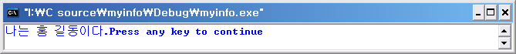

main() 프로그램에서 한 줄을 출력하고 문자 ‘\n’을 출력한다.

printf(“나는 홍길동이다.\n”);

- 컴파일 시간에 발생하는 에러 메시지를 5가지 기술하고, 어느 경우에 발생하는 에러인지 예를 들어 설명하시오.
main 앞 int의 철자를 잘못 기술한 경우
error C2061: syntax error : identifier 'main'
error C2059: syntax error : ';'
error C2059: syntax error : 'type'
첨부 파일 이름 stdio.h의 철자를 잘못 기술한 경우
fatal error C1083: Cannot open include file: 'stio.h': No such file or directory
문자열의 뒤 부분 “를 생략한 경우
error C2001: newline in constant
error C2146: syntax error : missing ')' before identifier 'printf'
주석을 표현하는 두 번째 표기인 */을 잘못 기술한 경우
fatal error C1071: unexpected end of file found in comment
마지막 중괄호({)를 생략한 경우
fatal error C1004: unexpected end of file found

- Visual C++에서 워크스페이스(workspace)와 프로젝트의 개념을 비교 설명하시오.

워크스페이스는 말 그대로 작업공간으로 여러 개의 프로젝트를 포함할 수 있는 개념이며, 프로젝트는 C 언어로 개발되는 하나의 실행파일을 생성하는 단위이다.

- 비쥬얼 C++에서 소스에 나타나는 색상을 수정해 보시오.
메뉴 Tools 하부 Option…을 선택하여 나타난 다음 대화상자에서 Format 탭을 선택하여 Colors 색상을 원하는 색으로 수정 가능하다.
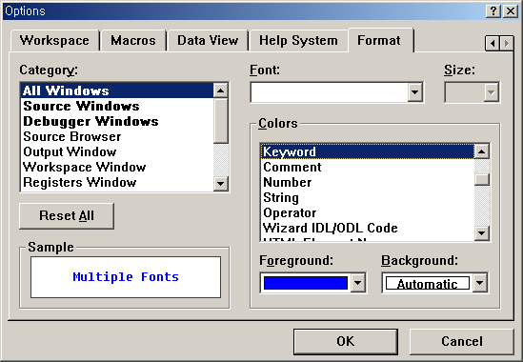

다음 6가지 부류의 색상 지정이 가능하다.
키워드(Keyword), 주석(Comment), 수(Number)
문자열(String), 연산자(Operator), 그 외 일반 텍스트
본 서적과 같은 색상을 표현 하려면 다음 6가지 부류의 색상을 지정하자.
키워드(Keyword)인 int, void, return은 파란색
주석(Comment)인 /* */ 부분은 녹색
수(Number)는 분홍색
문자열(String)은 붉은색
연산자(Operator)는 고동색
그 외 일반 텍스트는 main, printf는 검은색으로

프로그램 문제 해답
1. 본인을 소개하는 여러 문장을 그대로 출력하는 프로그램을 작성하시오.
/* 본인을 소개(여러 문장을 그대로 출력)하는 프로그램을 작성하시오. */

#include <stdio.h>

int main(void)
{
printf("저의 이름은 김성연입니다.\n");
printf("나이는 26세입니다.\n");
printf("직업은 대학생입니다.\n\n");
printf("제 좌우명은 \"오늘 걷지 않으면 내일은 뛰어야 한다.\"입니다.\n");

return 0;
}

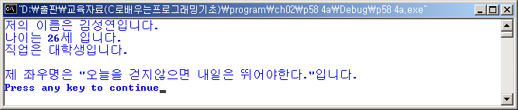

2. 함수 printf()를 여러 개 이용하여 다음을 출력하는 프로그램을 작성하시오.

/* 다음을 출력하는 프로그램을 작성하시오.

*******************
* *
* *
* *
* *
*******************
*/

#include<stdio.h>

int main(void)
{
printf("\t*******************\n");
printf("\t* *\n");
printf("\t* *\n");
printf("\t* *\n");
printf("\t*******************\n");

return 0;
}
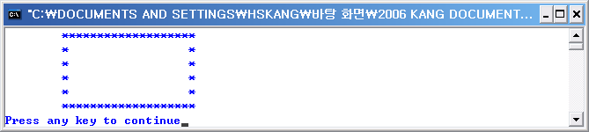

3. 위 문제 2에서 함수 printf()를 하나만을 이용하여 같은 결과가 나오도록 프로그램을 작성하시오.

/* 다음을 출력하는 프로그램을 작성하시오.

*******************
* *
* *
* *
* *
*******************
*/

#include<stdio.h>

int main(void)
{
printf("\t*******************\n\t* *\n"
"\t* *\n\t* *\n"
"\t* *\n\t*******************\n");

return 0;
}

4. 함수 printf()를 여러 개 이용하여 다음을 출력하는 프로그램을 작성하시오.
/* 다음을 출력하는 프로그램을 작성하시오.

>>>>>>>>>>>>>>>>>>
< >
< >
<<<<<<<<<<<<<<<<<< */

#include <stdio.h>

int main(void)
{
printf("\t>>>>>>>>>>>>>>>>>>\n");
printf("\t< >\n");
printf("\t< >\n");
printf("\t<<<<<<<<<<<<<<<<<<\n");

return 0;
}
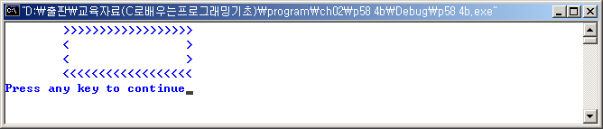

5. 위 문제에서 함수 printf()를 하나만을 이용하여 같은 결과가 나오도록 프로그램을 작성하시오.
/* 위 문제 B에서 함수 printf()를 하나만을 이용하여
같은 결과가 나오도록 프로그램을 작성하시오

>>>>>>>>>>>>>>>>>>
< >
< >
<<<<<<<<<<<<<<<<<< */

#include <stdio.h>

int main(void)
{
printf("\t>>>>>>>>>>>>>>>>>>\n"
"\t< >\n"
"\t< >\n"
"\t<<<<<<<<<<<<<<<<<<\n");

return 0;
}

